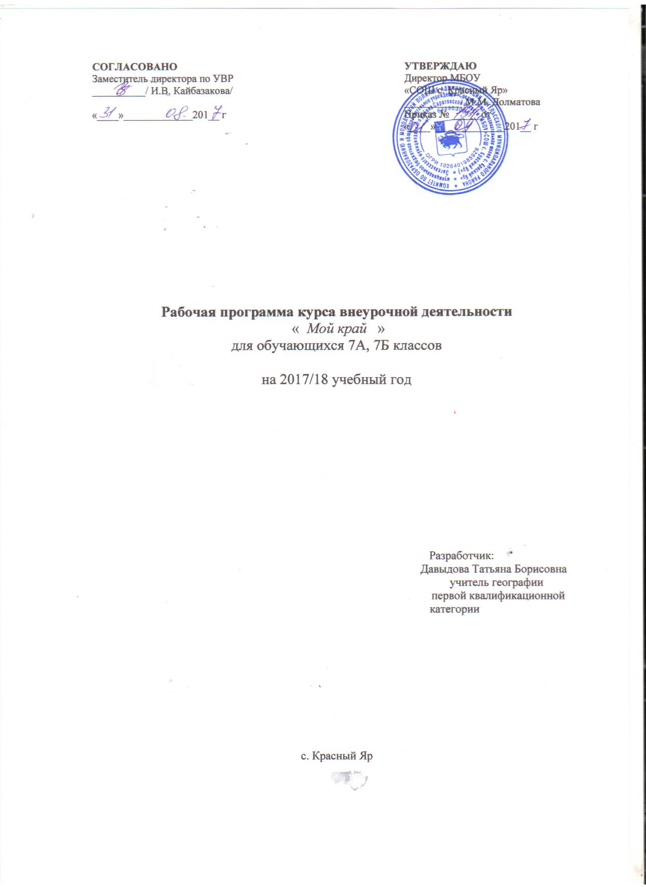

Пояснительная записка.
Программа составлена для обучающихся 7-х классов общеобразовательной школы. Данная программа составлена на основе авторской программы Заруцкой Натальи Владимировны – учителя географии первой категории МБОУ «Кадетская школа «Патриот» г. Энгельса Саратовской области, 2015 год. Программа ориентирована на учебник «Географическое краеведение. Саратовская область». Составитель программы Давыдова Т.Б. Программа относится к духовно-нравственному направлению внеурочной деятельности. Программа будет проводиться в форме кружка, 1 раз в неделю – 34 часа в год.

Планируемые результаты освоения курса внеурочной деятельности.

Личностные результаты:
- положительное отношение к краеведению;
- познавательный интерес к малой родине;
- уважительное отношение к окружающим людям;
- осознавать себя ценной частью большого разнообразного мира (природы и общества);
- испытывать чувство гордости за красоту родной природы, свою малую родину, страну;
- осознавать себя гражданином России;
- объяснять свою связь с историей, культурой, судьбой своего народа и всей России;
- искать свою позицию в многообразии общественных и мировоззренческих позиций, эстетических и культурных предпочтений;
- уважать иное мнение;
Метапредметные результаты:
-адекватно воспринимать окружающую действительность;
-применять свои знания по краеведению при изучении предметов начального общего образования;
- участвовать в коллективном обсуждении;
- отвечать на вопросы и задавать вопросы;
- проявлять свою любознательность, инициативность;
- выражать собственное эмоциональное отношение к «Малой Родине».

Содержание курса внеурочной деятельности

№  п/п | Название раздела  (темы) | Кол-во часов |  | Форма организации  занятия | Использование ИКТ  (кол-во час)
 |  | Теоретическая часть | Практическая часть
1. | Исторические и культурные особенности края | 20 | 5 | Круглый стол, беседа, дискуссия, практическая работа | 8
2. | Физико – географические особенности природы края | 8 | 2 | Презентации, сообщения | 2
3. | Экология родного края | 8 | 1 | Защита проектов | 2
 |  | 36 | 8 |  | 12

Тематическое планирование

Номер занятия | Название темы занятия | Дата проведения
 |  | план |  | факт |  | Корректировка с указанием причины
 |  | 7А | 7Б | 7А | 7Б
 | 1 четверть - 9 часов
 | «Исторические и культурные особенности края» 20 часов
1. | Понятия «родной край», «малая родина», краеведение. | 06.09.17 | 07.09.17
2. | История исследования Саратовского края | 13.09 | 14.09
3. | Практическая работа «Исследователи Саратовской области» | 20.09 | 21.09
4. | Практическая работа «Геральдика Саратовской области» | 27.09 | 28.09
5. | Практическая работа «Топонимика области» | 04.10 | 05.10
6. | История географических названий области. | 11.10 | 12.10
7. | Заселение Саратовской области | 18.10 | 19.10
8. | Заселение Саратовской области | 25.10 | 26.10
9. | Заселение края в 17 веке. | 01.11 | 02.11
2 четверть - 8 часов
10. | Национальный состав области. | 08.11 | 09.11
11. | Культура народов Саратовской области. | 15.11 | 16.11
12. | Практическая работа «Моя родословная». | 22.11 | 23.11
13. | Древо жизни, происхождение имен. | 29.11 | 30.11
14. | Города области. | 06.12 | 07.12
15. | Города области. | 13.12 | 14.12
16. | Села Саратовской области. | 20.12 | 21.12
17. | Практическая работа «Современные демографические показатели области, города» | 27.12 | 28.12
3 четверть - 11 часов
18. | Памятные места города Энгельса | 17.01.18 | 18.01.18
19. | Памятные места города Энгельса | 24.01 | 25.01
20. | История названий улиц города. | 31.01 | 01.02
Физико – географические особенности природы края – 8 часов
21. | Мой край на карте Родины. | 07.02 | 08.02
22. | Геологическое прошлое. | 14.02 | 15.02
23. | Рельеф области и минеральные ресурсы. | 21.02 | 22.02
24. | Влияние географическое положения природу края. | 28.02 | 01.03
25. | Климат области. | 07.03 | 07.03
26. | Внутренние воды своей области. | 14.03 | 15.03
27. | Практическая работа «Красная книга Саратовской области» | 21.03 | 22.03
28. | Практическая работа «Красная книга Саратовской области» | 28.03 | 29.03
4 четверть -8 часов
Экология родного края.
29. | Особо охраняемые природные территории России. | 04.04 | 05.04
30. | Памятники природы Саратовской области. | 11.04 | 12.04
31. | Национальный парк «Хвалынский» | 18.04 | 19.04
32. | Памятники природы Левобережья. | 25.04 | 26.04
33. | Памятник природы «Красноярская пойма». | 02.05 | 03.05
34. | Практическая работа. Экологическое состояние края. | 10.05 | 10.05
35. | Основные загрязнители природы. | 16.05 | 17.05
36. | Человек-друг природы.  Экологический десант «Береги  природу» | 23.05 | 24.05

